LAPORAN KEMAJUAN PROYEK
SISTEM MANAJEMEN KREDIT USAHA RAKYAT ANTI MACET (SI-KUR)
BERBASIS BANKER'S ALGORITHM DAN LFU ALGORITHM
(Versi revisi berdasarkan umpan balik penilaian)
(Disusun untuk memenuhi tugas mata kuliah Sistem Operasi)
Dosen pengampu:
Dr. TOTOK CHAMIDY, M.Kom

Disusun oleh: Kelompok 10
Muhammad Ihsan Anshorudin | 240605110199
Naufal Mubarok | 240605110041
Ilham Sinda Firmansyah | 240605110127
PROGRAM STUDI TEKNIK INFORMATIKA
FAKULTAS SAINS DAN TEKNOLOGI
UNIVERSITAS ISLAM NEGERI MAULANA MALIK IBRAHIM
MALANG
2026

IDENTITAS PROYEK
Tabel 1. Identitas proyek
Butir | Keterangan
Judul | Sistem Manajemen Kredit Usaha Rakyat Anti Macet (SI-KUR) Berbasis Banker's Algorithm dan LFU Algorithm
Mata kuliah | Sistem Operasi Kelas F
Institusi | UIN Maulana Malik Ibrahim Malang
Kelompok | 10
Tabel 2. Anggota kelompok, pembagian peran, dan beban kerja
Peran | Nama | NIM | Tanggung jawab utama | Jam kerja per minggu
Ketua | Muhammad Ihsan Anshorudin | 240605110199 | Menyusun aturan dan alur sistem, flowchart, uji coba, laporan, dan memantau jadwal | ± 2 jam
Desainer | Naufal Mubarok | 240605110041 | Mendesain tampilan di Figma dan halaman web | ± 2 jam
Programmer | Ilham Sinda Firmansyah | 240605110127 | Membuat basis data, algoritma, API, dan pengujian otomatis | ± 2 jam
Total |  |  |  | ± 6 jam
Kelompok bekerja bersama dalam satu sesi rutin setiap Rabu malam selama sekitar 2 jam. Karena seluruh anggota hadir di sesi yang sama, jam kerja setiap anggota sama, yaitu sekitar 2 jam per minggu atau 6 jam-orang per minggu untuk kelompok. Rincian waktu per tonggak ada pada Tabel 9.

1. PENDAHULUAN

1.1 Latar Belakang
Kredit Usaha Rakyat (KUR) disalurkan dari dana yang jumlahnya terbatas pada setiap unit penyalur. Dalam praktik yang kami amati, persetujuan kredit diputuskan per pengajuan berdasarkan kelengkapan berkas dan plafon perorangan. Belum ada perhitungan apakah sisa dana masih cukup bila seluruh debitur aktif menarik sisa plafonnya.
Akibatnya, ketika beberapa debitur gagal bayar pada waktu yang berdekatan, dana tersedia menyusut dan pengajuan baru ikut tertahan. Kondisi ini kami pandang sejajar dengan deadlock pada Sistem Operasi: sumber daya habis, setiap proses menunggu, dan tidak ada yang dapat melanjutkan. Masalah kedua adalah keterbatasan kapasitas pengawasan petugas lapangan, sehingga debitur yang mulai menunjukkan tanda bermasalah sering terlambat ditangani.

1.2 Tujuan
- Mencegah pencairan yang membuat dana KUR berada pada kondisi tidak aman, dengan menerapkan Banker's Algorithm pada setiap permintaan pencairan.
- Memprioritaskan pengawasan debitur berisiko melalui slot pengawasan terbatas yang dikelola dengan algoritma penggantian LFU (Least Frequently Used).
- Menangani kredit bermasalah secara otomatis melalui masa tenggang, peringatan dini, dan eskalasi.
- Menyimpan seluruh riwayat kredit sebagai arsip yang tidak dihapus, lengkap dengan skor historis debitur.

1.3 Ruang Lingkup
SI-KUR dibangun sebagai prototipe untuk satu unit penyalur dengan pagu simulasi Rp 2 miliar dan data debitur fiktif. Integrasi dengan sistem perbankan dan pelaporan ke regulator berada di luar ruang lingkup proyek ini. Pagu Rp 2 miliar adalah data simulasi di dalam aplikasi, bukan anggaran proyek; anggaran pengembangan dibahas terpisah pada Subbab 5.2.

2. RANCANGAN SISTEM

2.1 Pemetaan Konsep Sistem Operasi
Inti rancangan SI-KUR adalah memperlakukan dana KUR sebagai sumber daya yang dibagikan ke banyak proses, sehingga teknik Sistem Operasi dapat dipakai secara langsung. Pemetaan konsep tersebut ditunjukkan pada Tabel 3.
Tabel 3. Pemetaan konsep Sistem Operasi ke SI-KUR
Konsep Sistem Operasi | Penerapan di SI-KUR | Lokasi kode
Alokasi sumber daya (Banker's Algorithm) | Setiap pencairan diuji terhadap dana KUR sebelum disetujui | bankers.py
Proses, Max, Allocation, Need, Available | Satu kredit, plafon, dana yang sudah cair, sisa plafon, sisa kas | kredit_service.py
Manajemen memori (penggantian halaman LFU) | Slot pengawasan intensif yang terbatas; insiden risiko diperlakukan sebagai akses halaman | lfu.py
Manajemen penyimpanan | Buku induk SQLite dan arsip kredit yang tidak dihapus | schema.sql
Penanganan deadlock | Masa tenggang, eskalasi dengan preemption, pemulihan safe state | risk_service.py
Critical section | Kunci dan transaksi agar dua pencairan tidak memakai dana yang sama | database.py

2.2 Arsitektur
Sistem disusun dalam empat lapis seperti pada Gambar 1. Permintaan dari halaman web masuk ke API, diteruskan ke lapisan layanan dalam satu transaksi, lalu layanan memanggil algoritma dan menyimpan hasilnya ke basis data. Pemisahan lapisan algoritma memungkinkan Banker's dan LFU diuji dengan contoh dari buku teks tanpa basis data.
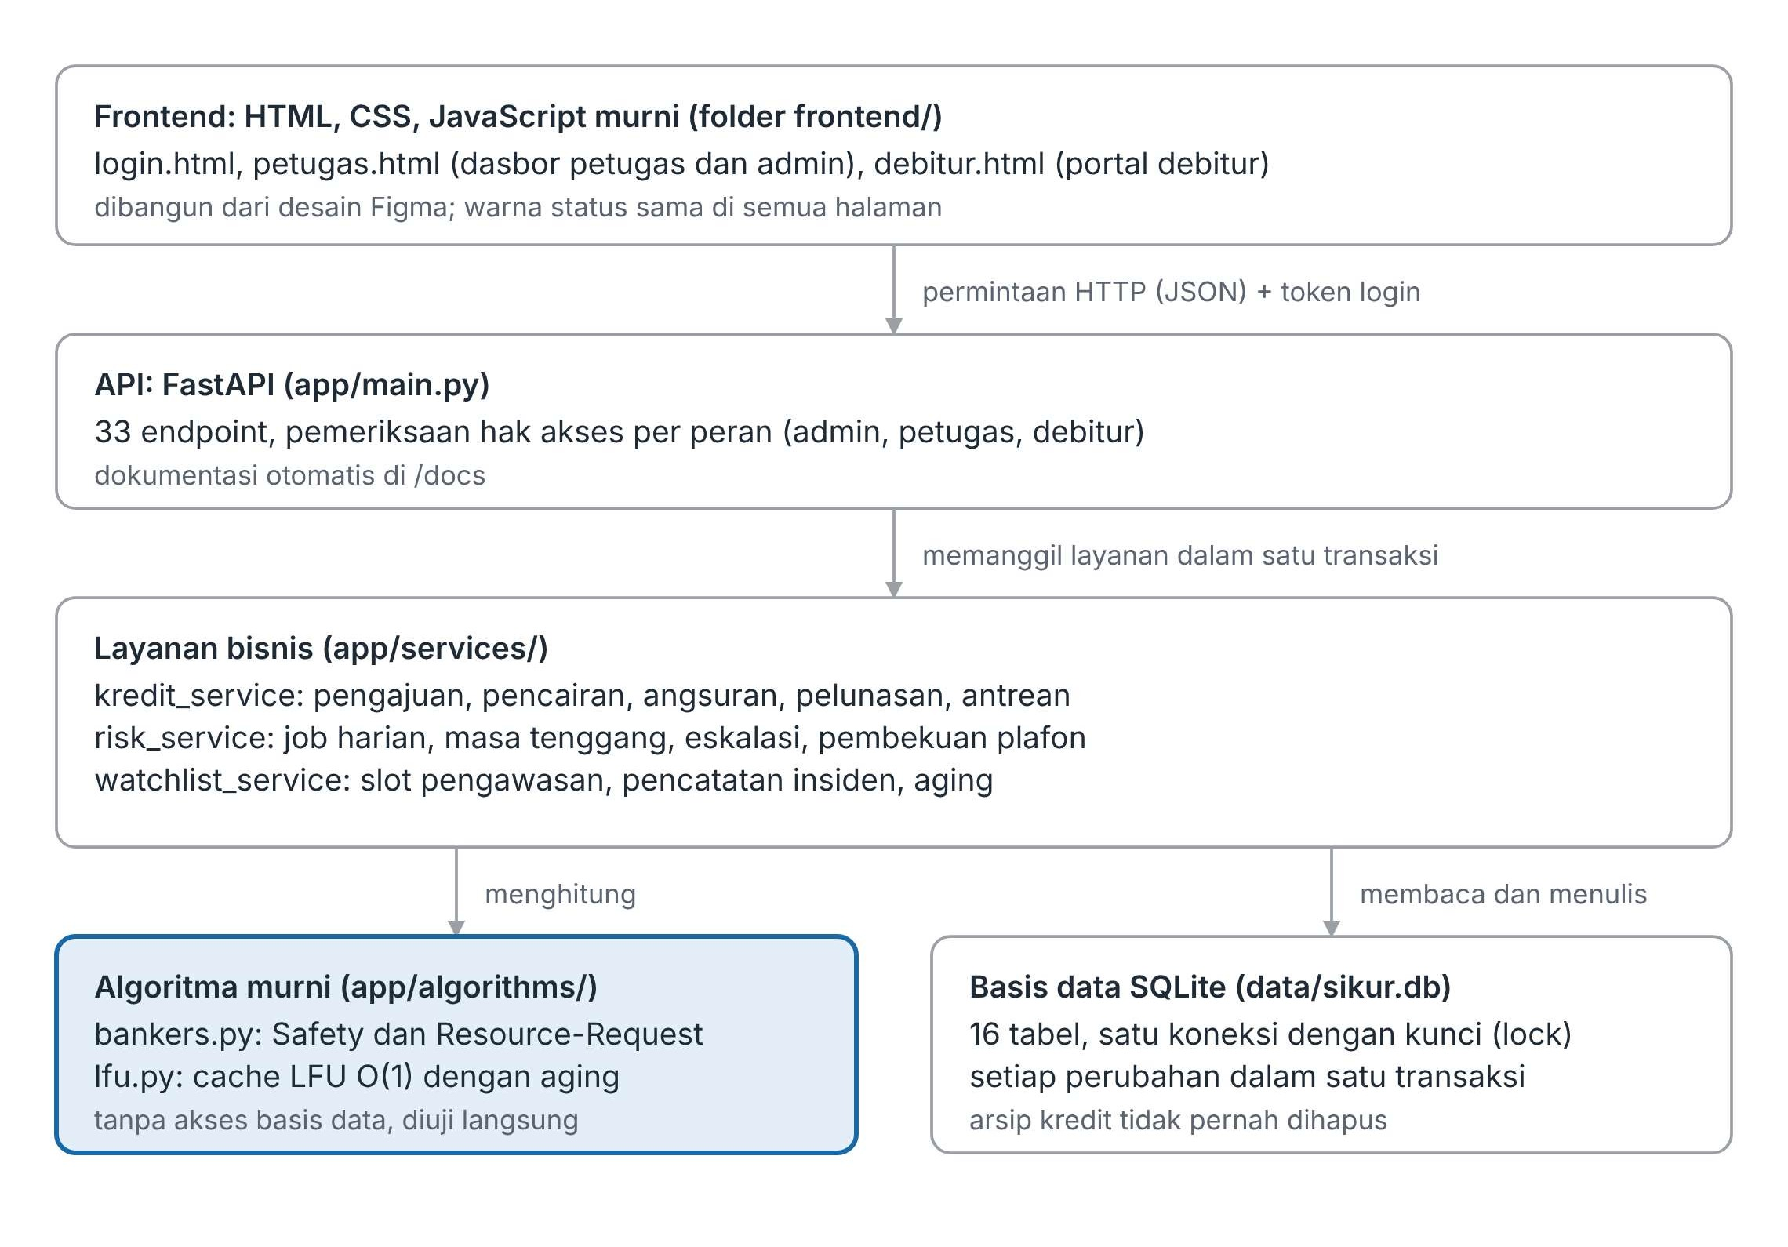
Gambar 1. Arsitektur SI-KUR

2.3 Alur Gabungan Banker's Algorithm dan LFU
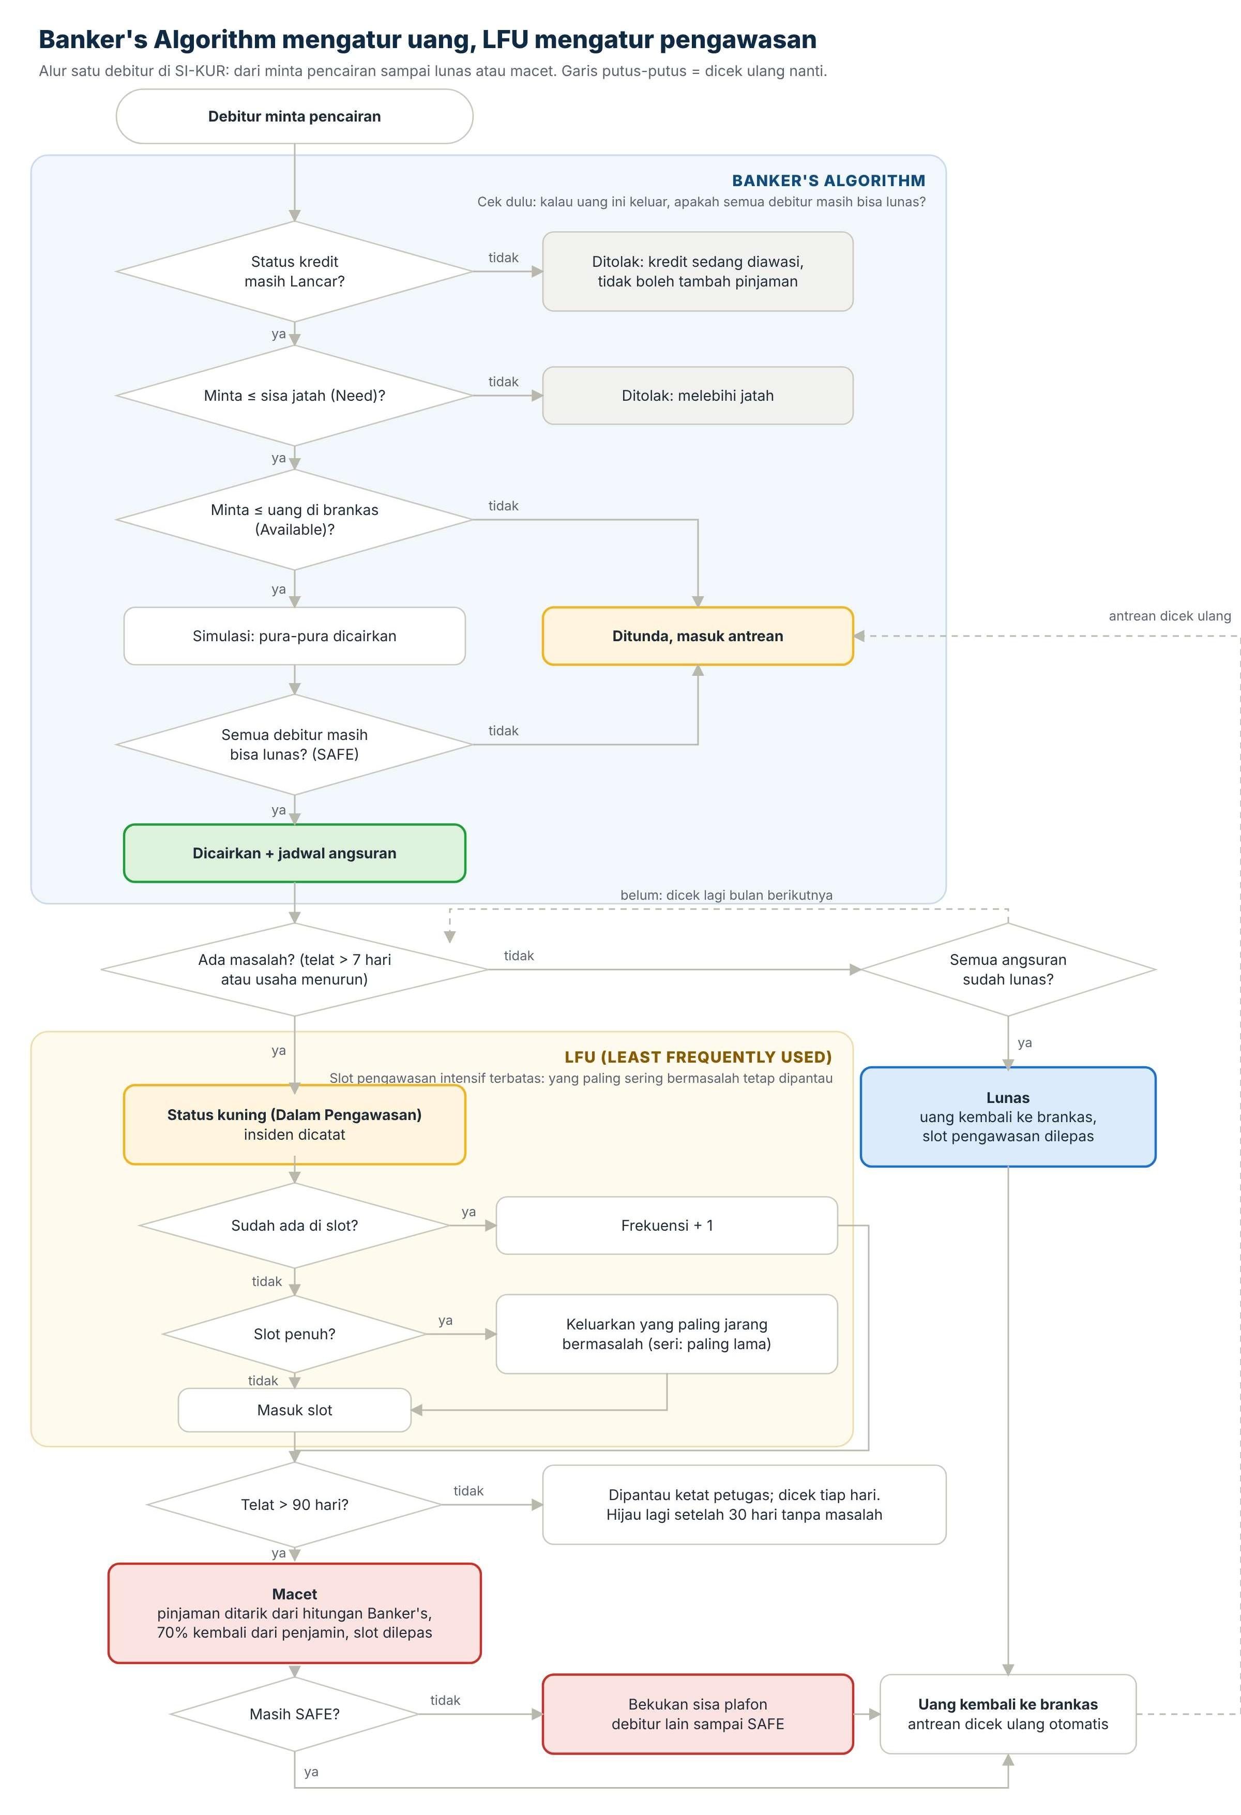
Gambar 2. Flowchart gabungan Banker's Algorithm dan LFU
Gambar 2 memperlihatkan bagaimana kedua algoritma bekerja bersama sepanjang siklus satu debitur. Banker's Algorithm mengatur keamanan uang: setiap permintaan pencairan diperiksa terhadap sisa plafon (Need), sisa kas (Available), dan keberadaan urutan pelunasan yang aman (safe state). LFU mengatur pengawasan: setiap insiden risiko menaikkan frekuensi debitur, dan saat slot penuh, debitur yang paling jarang bermasalah dikeluarkan.
Kedua algoritma saling terhubung di tiga titik. Pertama, debitur yang sedang dalam pengawasan tidak diizinkan menarik pencairan tambahan. Kedua, kredit yang lunas atau macet melepas slot LFU sekaligus mengembalikan dana ke perhitungan Banker's; pada kredit macet, alokasinya dicabut (preemption) dan bila kondisi menjadi UNSAFE, sisa plafon debitur lain dibekukan. Ketiga, setiap kali dana kembali, antrean pencairan yang tertunda diuji ulang secara otomatis.

3. HASIL IMPLEMENTASI
Sistem sudah dapat dijalankan dengan satu perintah (python run.py) dan diakses lewat peramban di alamat http://127.0.0.1:8000. Kode program berjumlah sekitar 3.000 baris (Python, HTML, CSS, dan JavaScript) tanpa pustaka antarmuka dari luar.

3.1 Fitur yang Sudah Berjalan
Tabel 4. Fitur yang sudah berjalan
Kelompok | Fitur
Banker's Algorithm | Uji keamanan setiap pencairan; empat hasil (disetujui, ditolak melebihi plafon, ditunda dana kurang, ditunda UNSAFE); simulasi what-if tanpa mencairkan; antrean FIFO yang diuji ulang otomatis saat dana kembali; tampilan matriks Max, Allocation, Need dan urutan aman
LFU | Slot pengawasan intensif dengan kapasitas yang bisa diubah admin; frekuensi insiden; pengeluaran debitur paling jarang bermasalah (seri diputus berdasarkan yang paling lama); aging frekuensi tiap 30 hari tanpa insiden
Siklus kredit | Pendaftaran debitur dan pengajuan; pencairan bertahap; jadwal angsuran; pencatatan bayar; pelunasan dipercepat; arsip dengan skor 0-100 dan grade A-E
Penanganan kredit bermasalah | Masa tenggang 7 hari; peringatan dini hari ke-60; eskalasi lewat 90 hari dengan pencabutan alokasi dan klaim penjaminan 70% (asumsi simulasi); pembekuan plafon bila kerugian membuat kondisi UNSAFE; pemulihan status setelah 30 hari tanpa masalah
Pengguna dan hak akses | Tiga peran (admin, petugas, debitur); portal debitur dengan bahasa sederhana; notifikasi dan log aktivitas
Pendukung demo | Jam virtual yang bisa dimajukan; timer otomatis; reset ke data demo; hapus semua data untuk demo dari nol

3.2 Tampilan Sistem
Warna dipakai sebagai penanda status di seluruh halaman: hijau untuk Lancar, kuning untuk Dalam Pengawasan, merah untuk Macet, dan biru untuk Lunas. Setiap warna selalu disertai teks agar tetap terbaca oleh pengguna buta warna. Desain antarmuka didokumentasikan di Figma dalam tujuh layar (enam layar petugas dan admin, satu portal debitur versi ponsel) yang memakai lima komponen dan variabel warna bersama.
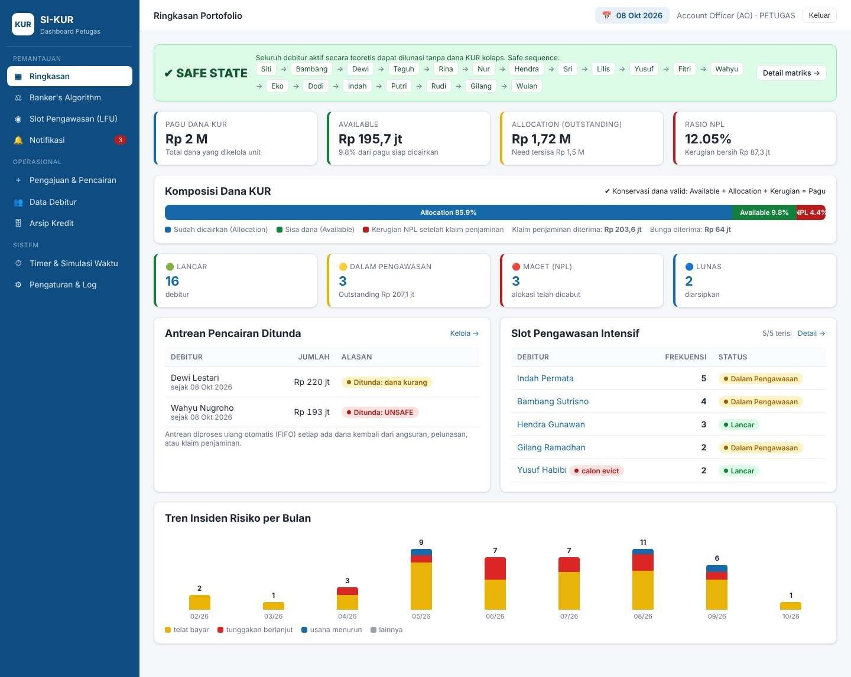
Gambar 3. Halaman Ringkasan petugas
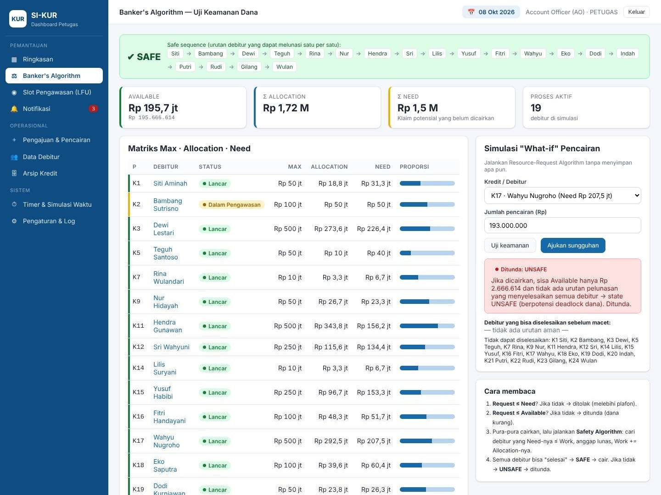
Gambar 4. Halaman Banker's Algorithm: simulasi permintaan yang ditunda karena membuat kondisi UNSAFE
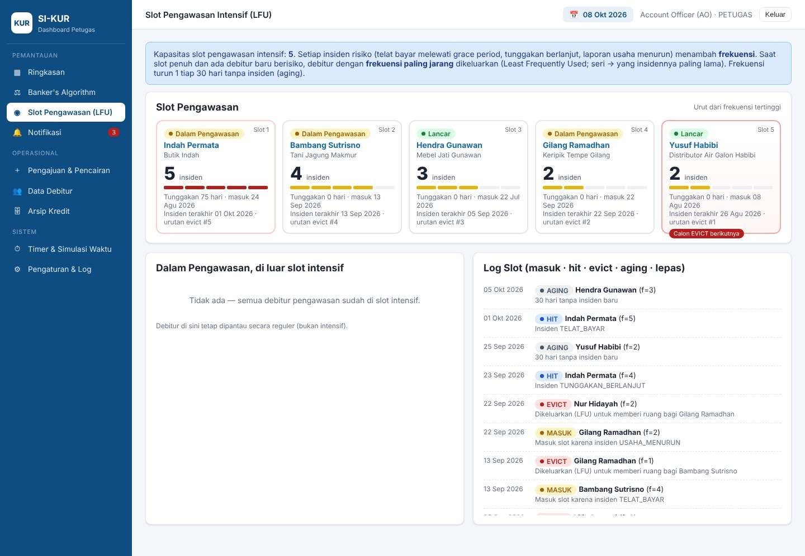
Gambar 5. Halaman slot pengawasan LFU

4. PENGUJIAN DAN JAMINAN MUTU
Pengujian dilakukan berlapis: uji unit untuk algoritma murni, uji integrasi untuk siklus kredit, uji API untuk hak akses, uji stres untuk kondisi ekstrem, dan uji beban untuk permintaan bersamaan. Seluruh uji otomatis dijalankan ulang pada 29 Oktober 2026 dengan perintah python -m pytest tests --cov=app.

4.1 Hasil Uji Otomatis dan Cakupan Kode
Sebanyak 45 dari 45 kasus uji lulus tanpa kegagalan. Uji algoritma tidak hanya memakai contoh buku teks, tetapi juga dicocokkan dengan pembanding sederhana: hasil Banker's dibandingkan dengan pencarian brute-force pada 1.000 kondisi acak, dan LFU dibandingkan dengan model referensi pada 20.000 akses acak.
Tabel 5. Ringkasan kasus uji otomatis
Kelompok uji | Jumlah | Yang diuji | Hasil
Banker's Algorithm (unit) | 8 | Contoh buku teks (safe, unsafe, dana kurang, melebihi Need), validasi input, kecocokan dengan brute-force pada 1.000 kondisi acak | 8/8 lulus
LFU (unit) | 8 | Pengeluaran frekuensi terkecil, seri diputus yang paling lama, aging, perubahan kapasitas, kapasitas nol, kecocokan dengan model referensi 20.000 akses | 8/8 lulus
Siklus kredit (integrasi) | 13 | Masa tenggang tepat 7 hari, eskalasi lewat 90 hari, pemulihan 30 hari, pelunasan, antrean otomatis, pembekuan plafon | 13/13 lulus
API dan hak akses | 9 | Login, pembatasan per peran, simulasi tidak mengubah data, validasi NIK, portal debitur, hapus semua data khusus admin | 9/9 lulus
Uji stres (kondisi ekstrem) | 7 | Lihat Tabel 7 | 7/7 lulus
Total | 45 |  | 45/45 lulus
Tabel 6. Cakupan kode (code coverage) per modul
Modul | Isi | Cakupan
algorithms/bankers.py | Safety dan Resource-Request Algorithm | 96%
algorithms/lfu.py | Cache LFU O(1) dengan aging | 98%
services/kredit_service.py | Pengajuan, pencairan, angsuran, antrean | 96%
services/risk_service.py | Masa tenggang, eskalasi, pembekuan plafon | 97%
services/watchlist_service.py | Slot pengawasan dan insiden | 92%
database.py dan auth.py | Transaksi, kunci, login | 96% dan 94%
main.py | Endpoint API | 72%
Total | 1.200 baris pernyataan | 89%
Modul algoritma dan layanan berada di atas 90%. Cakupan terendah ada pada main.py (72%) karena beberapa endpoint pendukung (notifikasi, arsip, log, dan reset data demo) baru diuji secara manual saat demo; uji otomatis untuk endpoint tersebut akan ditambahkan sebelum laporan akhir.

4.2 Uji Kondisi Ekstrem
Uji stres dirancang untuk kondisi yang paling mungkin merusak sistem: deadlock total, permintaan bersamaan, gagal bayar massal, input tidak wajar, dan starvation pada LFU. Setiap skenario memeriksa dua syarat setelah setiap operasi, yaitu neraca dana tetap seimbang (Available + Allocation + kerugian = pagu) dan kondisi tetap SAFE.
Tabel 7. Hasil uji kondisi ekstrem
Skenario | Kondisi yang diuji | Hasil terukur
X01 Operasi acak | 3.000 operasi acak: pengajuan, pencairan, pembayaran, dan lompatan waktu | 1.096 pencairan (507 disetujui, 524 ditolak melebihi plafon, 56 ditunda dana kurang, 9 ditunda UNSAFE); 46 kali pembekuan plafon. Neraca dan SAFE terpenuhi pada 3.000/3.000 pemeriksaan
X02 Bank run (mendekati deadlock total) | 40 debitur bersamaan meminta seluruh Need; total klaim Rp 7,28 miliar terhadap pagu Rp 2 miliar | 15 disetujui, 25 ditunda, Available habis tanpa pernah UNSAFE. Setelah 14 bulan simulasi antrean turun ke 0 dan 40/40 debitur akhirnya cair; tidak ada yang tertahan selamanya
X03 Permintaan bersamaan | 30 thread masing-masing meminta Rp 100 juta dari pagu Rp 500 juta pada saat yang sama | 3 disetujui, 27 ditunda; total alokasi Rp 300 juta, tidak ada dana yang terpakai dua kali
X04 Gagal bayar massal | 30 debitur macet bersamaan dengan sisa pinjaman Rp 1,92 miliar | 30 eskalasi otomatis, klaim penjaminan Rp 1,344 miliar, kerugian Rp 576 juta tercatat, 30 notifikasi ke tim penagihan; neraca tetap seimbang
X05 Input ekstrem | Nominal nol, negatif, 1 rupiah, sangat besar, tepat sebesar Need; kredit dan debitur fiktif | Nol dan negatif ditolak, 1 rupiah dan tepat Need disetujui, nominal sangat besar ditolak melebihi plafon, data fiktif ditolak
X06 Performa Safety Algorithm | Jumlah debitur 100, 500, 1.000, dan 2.000 | 0,70 ms; 3,27 ms; 6,79 ms; 14,05 ms per pemeriksaan
X07 Starvation dan kapasitas LFU | 400 insiden acak pada 25 debitur dengan kapasitas slot 5 | 313 kali pengeluaran, kapasitas tidak pernah terlampaui; slot akhir diisi debitur dengan 16–24 insiden. Aging (uji L05 dan S11) menurunkan frekuensi lama sehingga debitur yang sudah membaik tidak menempati slot selamanya
Uji stres juga pernah menemukan satu cacat nyata (B-01): kerugian dari kredit macet dapat membuat kondisi menjadi UNSAFE. Cacat ini diperbaiki dengan pembekuan plafon otomatis dan kini dijaga oleh uji S13 dan X01.

4.3 Uji Beban API dan Batas SQLite
Basis data SQLite dipakai dengan satu koneksi yang dilindungi kunci, sehingga permintaan yang masuk bersamaan dilayani bergantian. Untuk mengukur dampaknya, server dijalankan dengan satu worker lalu dibanjiri 500 permintaan ke halaman ringkasan dan 300 permintaan simulasi Banker's pada tingkat konkurensi berbeda.
Tabel 8. Hasil uji beban API (29 Oktober 2026)
Endpoint | Permintaan bersamaan | Throughput | Latensi p50 | Latensi p95 | Galat
GET /api/dashboard | 1 | 394 per detik | 2 ms | 3 ms | 0
GET /api/dashboard | 10 | 359 per detik | 28 ms | 31 ms | 0
GET /api/dashboard | 50 | 281 per detik | 178 ms | 217 ms | 0
GET /api/dashboard | 100 | 304 per detik | 321 ms | 365 ms | 0
POST simulasi Banker's | 1 | 488 per detik | 2 ms | 3 ms | 0
POST simulasi Banker's | 50 | 554 per detik | 84 ms | 116 ms | 0
Throughput relatif tetap sekitar 280–390 permintaan per detik berapa pun tingkat konkurensinya, sedangkan latensi naik sebanding dengan jumlah permintaan yang mengantre. Pola ini membuktikan bahwa kunci bekerja sebagai critical section: permintaan menunggu giliran, tidak ada yang gagal atau kehabisan waktu. Untuk satu unit penyalur dengan beberapa petugas, kapasitas ini lebih dari cukup. Pada skala produksi, antrean di kunci ini menjadi hambatan; risikonya dicatat sebagai R1 pada Tabel 12.

5. MANAJEMEN PROYEK
Pada versi sebelumnya, laporan ini mencampurkan dua hal yang berbeda. Risiko kredit, seperti debitur macet dan dana yang tidak aman, adalah masalah yang ditangani oleh sistem dan sudah dibahas pada Bab 2 dan 3. Bab ini membahas hal lain, yaitu bagaimana proyek itu sendiri dikelola: jadwal, sumber daya, dan risiko pelaksanaan.

5.1 Jadwal dan Tonggak Pengerjaan
Tanggal realisasi pada Tabel 9 diambil dari tanggal berkas luaran setiap tonggak, sehingga dapat ditelusuri kembali. Sebagian besar tonggak (23 September, 7 Oktober, 14 Oktober, dan 21 Oktober) jatuh pada hari Rabu, sesuai sesi kerja rutin kelompok. Kolom deviasi mencatat perbedaan antara rencana dalam Project Charter dan yang terjadi.
Tabel 9. Tonggak (milestone) rencana dan realisasi
No | Tonggak | Realisasi | PIC | Bukti luaran | Deviasi dan catatan
1 | Project Charter: aturan, alur, pembagian peran | 23 Sep | Ketua | Laporan Progress (Project Charter) | Menjadi acuan penerimaan seluruh tonggak berikutnya
2 | Prototipe konsep | 23 Sep | Programmer | Aplikasi Streamlit dengan data JSON untuk mencoba kedua algoritma | Belum memakai tech stack dan basis data sesuai Charter; dilanjutkan dengan evaluasi
3 | Evaluasi terhadap Charter dan iterasi 2 | 4 Okt | Ketua, Programmer | Matriks kesesuaian 25 butir; 19 butir disesuaikan (basis data SQLite, API, LFU untuk slot pengawasan) | Tambahan satu tahap evaluasi yang tidak ada di rencana awal
4 | Uji coba dan laporannya | 7 Okt | Ketua | Laporan Hasil Uji Coba | Sesuai rencana
5 | Sistem final sesuai Charter | 8 Okt | Programmer, Desainer | FastAPI + HTML/CSS/JS, 16 tabel, 33 endpoint, 44 uji lulus | Iterasi 3: tech stack disamakan dengan Charter
6 | Desain Figma | 14 Okt | Desainer | 7 layar, 5 komponen, variabel warna | Selesai setelah kode; idealnya mendahului implementasi
7 | Flowchart final | 15 Okt | Ketua | Flowchart pencairan, pengecekan harian, gabungan | Sesuai rencana
8 | Presentasi pertama | 20 Okt | Semua | Slide dan demo | Diminta presentasi ulang dengan penjelasan per peran
9 | Laporan kemajuan | 21 Okt | Ketua | Unggahan Turnitin | Nilai 82/100; umpan balik diterima 29 Okt
10 | Revisi laporan | 29 Okt | Ketua | Dokumen ini | Menambah Bab 4 dan 5
11 | Presentasi ulang | 29 Okt | Semua | Demo penuh per peran | Rencana, menunggu konfirmasi dosen
12 | Laporan akhir | ≤ 26 Des | Semua | Unggahan Turnitin | Rencana
Tabel 10. Gantt chart pengerjaan (biru tua = realisasi, biru muda = rencana, ◆ = tenggat)
Kegiatan (minggu mulai) | 21/9 | 28/9 | 5/10 | 12/10 | 19/10 | 26/10 | 2/11 | 9/11 | 16/11 | 23/11 | 30/11 | 7/12 | 14/12 | 21/12
Prototipe konsep (P)
Evaluasi terhadap Charter, iterasi 2 (K, P)
Uji coba dan laporan uji coba (K)
Sistem final FastAPI + web (P, D)
Desain Figma 7 layar (D)
Flowchart final (K)
Presentasi dan laporan kemajuan (semua)
Revisi laporan dan presentasi ulang (semua)
Uji tambahan API, repositori Git (P)
Penyusunan laporan akhir (semua)
Batas pengumpulan laporan akhir |  |  |  |  |  |  |  |  |  |  |  |  |  | ◆

Pengembangan dilakukan secara iteratif. Prototipe konsep dibuat bersamaan dengan Project Charter untuk mencoba kedua algoritma secepatnya. Prototipe ini kemudian dievaluasi butir demi butir terhadap Charter melalui matriks kesesuaian, lalu dikembangkan menjadi sistem final dalam dua iterasi berikutnya yang selesai dalam empat hari. Deviasi dari rencana adalah tambahan satu tahap evaluasi tersebut, serta desain Figma yang selesai setelah implementasi. Jalur kritis proyek ini adalah Charter → algoritma dan basis data → API → halaman web → demo, sehingga keterlambatan pada peran Programmer langsung menggeser presentasi.

5.2 Sumber Daya dan Biaya Pengembangan
Tabel 11. Sumber daya dan biaya pengembangan
Komponen | Yang dipakai | Biaya
Perangkat keras | Laptop pribadi masing-masing anggota | Rp 0 (milik sendiri)
Bahasa dan pustaka | Python 3, FastAPI, Uvicorn, Pydantic, pytest (sumber terbuka) | Rp 0
Basis data | SQLite, bawaan Python | Rp 0
Server | Dijalankan lokal di 127.0.0.1, tanpa hosting | Rp 0
Desain antarmuka | Figma (paket gratis) | Rp 0
Data uji | Data debitur fiktif buatan sendiri | Rp 0
Total biaya pengembangan |  | Rp 0
Seluruh perangkat lunak yang dipakai bersifat sumber terbuka atau gratis, sehingga biaya pengembangan berupa uang adalah nol. Sumber daya utama proyek adalah waktu anggota, yaitu sekitar 2 jam per anggota per minggu atau 6 jam per minggu untuk seluruh kelompok (Tabel 2).

5.3 Daftar Risiko Proyek (Project Risk Register)
Peluang (P) dan dampak (D) dinilai Rendah, Sedang, atau Tinggi. Status menunjukkan apakah risiko sudah tertangani, masih dipantau, atau masih terbuka.
Tabel 12. Daftar risiko proyek
ID | Risiko dan kategori | P / D | Mitigasi | Status dan PIC
R1 | SQLite satu koneksi menjadi hambatan saat banyak permintaan bersamaan (teknis) | Rendah di prototipe, Tinggi di produksi / Sedang | Sudah diterapkan: mode WAL, transaksi BEGIN IMMEDIATE, dan kunci sebagai critical section; uji beban 100 permintaan bersamaan tanpa galat (Tabel 8). Untuk produksi: pindah ke PostgreSQL dengan connection pool dan penguncian baris (SELECT … FOR UPDATE) pada data dana | Dipantau; Programmer
R2 | Implementasi tidak sesuai Project Charter (lingkup) | Sedang / Tinggi | Matriks kesesuaian 25 butir dipakai sebagai daftar periksa penerimaan setiap iterasi | Tertangani 4–8 Okt; Ketua
R3 | Pengetahuan teknis terpusat pada satu programmer (tim) | Sedang / Tinggi | README dengan perintah satu langkah, modul algoritma terpisah dan teruji; Ketua dan Desainer berlatih menjalankan demo sendiri | Berjalan; Ketua
R4 | Halaman web rusak karena API berubah (ketergantungan antaranggota) | Sedang / Sedang | Dokumentasi API otomatis di /docs; 8 uji API dijalankan sebelum rilis | Tertangani; Programmer, Desainer
R5 | Kode hilang atau versi tertimpa karena kode hanya tersimpan di satu laptop tanpa version control, dan dibagikan ke anggota lain lewat berkas zip (teknis) | Sedang / Tinggi | Pasang Git dan simpan kode di repositori bersama (misalnya GitHub); sementara itu setiap rilis disimpan sebagai zip bertanggal | Terbuka; Programmer
R6 | Demo gagal saat presentasi (operasional) | Sedang / Tinggi | Jalankan python run.py --reset sebelum tampil, ikuti skenario demo 7 langkah, siapkan 18 tangkapan layar cadangan | Siap; Programmer
R7 | Cacat logika pada kondisi ekstrem (mutu) | Terjadi / Tinggi | Uji stres menemukan B-01; diperbaiki dengan pembekuan plafon otomatis dan dijaga uji S13 dan X01 | Tertangani; Programmer
R8 | Asumsi bisnis belum terverifikasi: klaim penjaminan 70%, bunga, tenor (lingkup) | Sedang / Sedang | Semua angka berada di satu berkas konfigurasi dan dapat diubah admin; ditandai sebagai asumsi simulasi | Menunggu konfirmasi; Ketua
R9 | Waktu anggota terbagi dengan tugas mata kuliah lain menjelang tenggat (jadwal) | Tinggi / Sedang | Tonggak mingguan pada Tabel 10; revisi dikerjakan paralel per peran | Dipantau; Ketua
R10 | Keamanan akun pada prototipe (teknis) | Rendah / Sedang | Password di-hash PBKDF2-SHA256 120.000 iterasi, token sesi acak dengan masa berlaku, data debitur fiktif. Untuk produksi: HTTPS dan kebijakan password | Diterima untuk prototipe; Programmer

6. KESIMPULAN SEMENTARA
SI-KUR telah membuktikan bahwa konsep Sistem Operasi dapat dipakai untuk mengelola dana kredit. Banker's Algorithm menahan setiap pencairan yang membuat dana tidak aman, sedangkan LFU menjaga agar debitur yang paling sering bermasalah tetap berada dalam pengawasan. Klaim ini kini didukung data: 45 uji otomatis lulus dengan cakupan kode 89%, dan pada 3.000 operasi acak kondisi dana tidak pernah menjadi UNSAFE.
Seluruh luaran wajib per peran sudah selesai. Dari sisi pengelolaan proyek, pengembangan berjalan iteratif dan kesesuaiannya dengan Charter dijaga melalui matriks kesesuaian.

